经济运行简析

4月份，全区经济运行延续了稳定恢复态势。
一、工业
1-4月份，全区规模以上工业增加值同比增长17.5%。其中，轻工业同比增长9.3%；重工业同比增长23.8%。1-3月份，规模以上工业实现主营业务收入82.7亿元，同比增长22.9%；税金总额完成4.3亿元，同比增长42.4%；实现利润总额5.9亿元，同比增长28.9%。
二、固定资产投资
1-4月份，全区固定资产投资同比增长8.6%。其中，城镇项目投资同比增长136%；房地产开发投资同比下降17.8%。商品房销售同比增长95.7%。
三、消费品市场
1-4月份，全区社会消费品零售总额完成89.2亿元，同比增长25.1%。其中，批发业和零售业完成60亿元，住宿业和餐饮业完成29.2亿元。
四、财政收入和社会事业民生支出
1-4月份，全区财政一般公共预算收入完成17.63亿元，同比增长23.84%。收入质量达96.49%。财政一般公共预算支出完成16.65亿元，同比增长59.25%。其中，教育支出同比增长71.13%，科学技术支出同比下降88.76%，社会保障和就业支出同比增长2.95%，交通运输支出同比增长119.31%。

全区主要经济指标 （2021年4月份）
指 标 | 单位 | 1-4月份累计 | 累计比去年同期±%
规模以上工业增加值 | 万元 | —— | 17.5
固定资产投资 | 万元 | —— | 8.6
社会消费品零售总额 | 万元 | 891859 | 25.1
财政一般公共预算收入 | 万元 | 176313 | 23.84
财政一般公共预算支出 | 万元 | 166464 | 59.25
实际利用外商直接投资 | 万美元 | 1680 | 180.0
全体居民人人均可支配收入 | 元 | 11599 | 11.3
城镇居民人均可支配收入 | 元 | 12113 | 10.5
农村居民人均可支配收入 | 元 | 8762 | 11.5
规模以上工业综合能源消费量 | 吨标准煤 | 112902 | 15.92
单位工业增加值能耗增减率 | % | —— | -1.38
工业用电量 | 万千瓦时 | 90080 | 23.2
注：实际利用外商直接投资、全体居民人人均可支配收入、城镇居民人均可支配收入、农村居民人均可支配收入为1-3月份数据。
全区主要经济指标（分月）
（2021年4月份） 单位：亿元、%
月份 | 生产总值 |  | 固定资产投资 | 一般公共预算收入
月份 | 总量 | 增速 | 累计增速 | 累计总量 | 累计增速
2020年4月 | —— | —— | 0 | 13.8 | -17.17
5月 | —— | —— | 6.1 | 20 | -17.6
6月 | 317.8 | -1.6 | 3.2 | 28.6 | 0.3
7月 | —— | —— | 6.1 | 33.9 | -3.36
8月 | —— | —— | 7.6 | 36.9 | -2.26
9月 | 493.4 | 0 | 9.6 | 40.6 | -2.9
10月 | —— | —— | 10 | 45.7 | -1.86
11月 | —— | —— | 10.6 | 49.8 | -0.08
12月 | 709.3 | 1.2 | 10.2 | 54.4 | -1.28
2021年1月 | —— | —— | —— | —— | ——
2月 | —— | —— | 39 | 9.7 | 29.89
3月 | 179.7 | 18.9 | 10.1 | 13.3 | 29.21
4月 | —— | —— | 8.6 | 17.63 | 23.84
全区主要经济指标（分月）
（2021年4月份） 单位：亿元、%
月份 | 规模以上工业增加值 | 社会消费品零售总额
月份 | 累计增速 | 累计总量 | 累计增速
2020年4月 | -13 | 71.3 | -16.3
5月 | -11.9 | 92.9 | -12
6月 | -9.2 | 115.1 | -9.4
7月 | -8.4 | 136.5 | -7.3
8月 | -8.0 | 159.4 | -5.2
9月 | -6 | 182.4 | -3.7
10月 | -4.1 | 207.4 | -2.2
11月 | -4 | 232.4 | -1.5
12月 | -2.4 | 257.2 | -0.7
2021年1月 | —— | —— | ——
2月 | 21.9 | 42.6 | 35
3月 | 18.1 | 66.2 | 30.2
4月 | 17.5 | 89.2 | 25.1

规模以上工业增加值增速

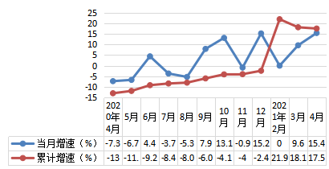
固定资产投资增速

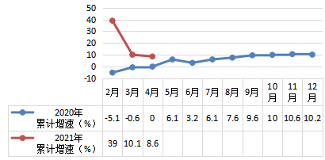

社会消费品零售总额总量及增速

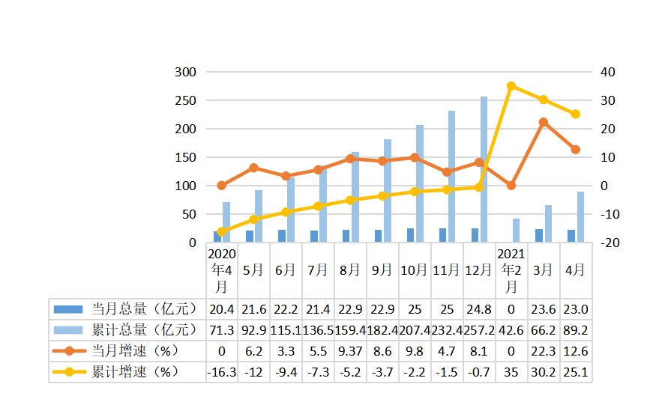
财政一般公共预算收入总量及增速

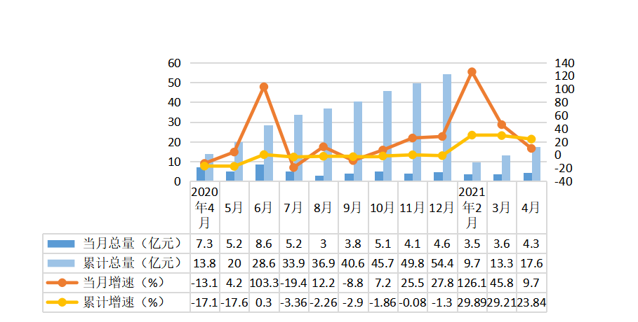
规模以上工业增加值
（2021年4月份）
指 标 | 累计比去年同期±%
工业增加值 | 17.5
# 轻工业 | 8.6
重工业 | 23.0
# 国有控股企业 | 23.1
国有企业 | 26.6
集体企业 | 0.0
股份合作企业 | 0.0
股份制企业 | 7.1
“三资”企业 | 7.5
其他类型企业 | 0.0
# 非公有制 | 7.0
# 大型企业 | 20.4
中型企业 | -0.6
小型企业 | -1.6
# 高技术产业 | 127.5
# 高新技术产业 | -4.5
工业六大主导产业合计 | -11.1
汽车及装备制造业 | -19.7
电子信息工业 | -51
新材料产业 | 22.9
注：增长速度按可比价计算。

规模以上工业主要产品产量 （2021年4月份）

指标名称 | 计量单位 |  | 本月止累计 | 累计同比增长%
服装 | 万件 |  | 271.8 | -2.9
金属包装容器 | 吨 |  | 2781 | 20.7
自来水生产量 | 万立方米 |  | 12243 | 20.7
混凝土机械 | 台 |  | 2 | -60
人造金刚石微粉 | 万克拉 |  | 4376 | 54.5
矿山专用设备 | 吨 |  | 85.2 | -71.4
工业电炉 | 台 |  | 4 | 33.3
商品混凝土 | 立方米 |  | 67272 | 80
钢结构 | 吨 |  | 98.9 | -94.3
工业仪表 | 台 |  | 121810 | 313.9
1-3月份规模以上工业主要经济指标
（2021年3月份）
指 标 |  | 比去年同期±%
亏损企业（个） |  | ——
主营业务收入 |  | 22.9
税金总额 |  | 42.4
利润总额 |  | 28.9
亏损企业亏损额 |  | -51.1
应收账款 |  | -16.4
产成品 |  | -10.5
存货 |  | -13.7
产品销售率（%） |  | 0.1
社会消费品零售总额
（2021年4月份） 单位：万元
指 标 | 本月止累计 | 累计比去年同期±%
社会消费品零售总额 | 891859 | 25.1
按销售单位所在地分
城镇 | 891859 | 25.1
乡村 | —— | ——
按行业分
批发业 | 46047 | 1.1
零售业 | 554531 | 29.0
住宿业 | 10693 | 15.7
餐饮业 | 280570 | 23.1

固定资产投资完成额
（2021年4月份）
指 标 | 累计比去年同期±%
固定资产投资 | 8.6
#民间投资 | -1.3
#基础设施投资 | 323.5
#房地产开发投资 | -17.8
按产业分
第一产业 | 0.0
第二产业 | 431.0
#工业投资 | 431.0
第三产业 | 8.4
按建设性质分
新建 | 151.0
扩建 | -63.9
改建和技术改造 | 1352.9
财政收入表
（2021年4月份） 单位：万元
指标名称 | 本月止累计 | 比去年同期±%
财政收入总计 | 176313 | 23.84
一般公共预算收入小计 | 176313 | 23.84
税收收入 | 170118 | 41.14
#增值税 | 66909 | 54.98
企业所得税 | 30638 | 71.78
个人所得税 | 12381 | 68.20
资源税 | 277 | -4.81
城市维护建设税 | 9598 | 41.52
房产税 | 9936 | 28.32
印花税 | 3524 | 59.17
城镇土地使用税 | 4556 | 1.38
土地增值税 | 13774 | 94.91
车船税 | 436 | 175.95
耕地占用税 | 43 | —
契税 | 18006 | -22.61
环境保护税 | 40 | -59.60
其他税收收入 | — | -100.00
非税收入 | 6195 | -71.63
政府性基金收入合计 | 0 | —
财政支出表
（2021年4月份） 单位：万元
指标名称 | 本月止累计 | 比去年同期±%
支出总计 | 216510 | 48.05
一般公共预算支出合计 | 166464 | 59.25
一般公共服务支出 | 26716 | 31.26
国防支出 | 31 | —
公共安全支出 | 816 | -75.83
教育支出 | 39532 | 71.13
科学技术支出 | 204 | -88.76
文化旅游体育与传媒支出 | 592 | -34.37
社会保障和就业支出 | 18370 | 2.95
卫生健康支出 | 13141 | 45.98
节能环保支出 | 1232 | -54.00
城乡社区支出 | 53414 | 225.81
农林水支出 | 852 | 30.47
交通运输支出 | 511 | 119.31
资源勘探电力信息等支出 | 998 | 39.58
商业服务业等支出 | 20 | —
自然资源海洋气象等支出 | 540 | 15.14
住房保障支出 | 6842 | 48.55
粮油物资储备支出 | 197 | —
灾害防治及应急管理支出 | 1098 | 18.70
其他支出 | 1358 | 7.35
政府性基金支出合计 | 50046 | 19.97
文化旅游体育与传媒支出 | 0 | —
城乡社区支出 | 49965 | 20.23
其他支出 | 81 | -7.95
郑州市县（市）、区主要经济指标（一）

（2021年4月份） 单位：万元
 | 规模以上工业增加值 |  | 地方财政一般公共预算收入
 | 本月比去年同月±% | 累计比去年同期±% |  | 本月止累 计 | 比去年同期±%
郑州市 | 15.1 | 25.2 |  | 456.81亿元 | 12.5
中原区 | 15.4 | 17.5 |  | 176313 | 23.84
二七区 | 1.9 | 18.2 |  | 177674 | 9.9
管城区 | -7.8 | 8.7 |  | 156930 | 16.1
金水区 | -11.2 | 11.6 |  | 424828 | 17.8
上街区 | 9.7 | 20.9 |  | 49063 | 13.1
惠济区 | 11.7 | 12.4 |  | 105705 | 8.4
中牟县 | 11.9 | 45.8 |  | 205961 | 8.1
巩义市 | 14.3 | 24.7 |  | 178075 | 6.8
荥阳市 | 6.7 | 22.5 |  | 171468 | 8.5
新密市 | 5.4 | 18.5 |  | 116403 | 0.2
新郑市 | 9.0 | 26.2 |  | 282426 | 8.7
登封市 | -0.9 | 11.5 |  | 82904 | 10.1
经开区 | 8.2 | 17.4 |  | 351678 | 7.9
高新区 | 16.0 | 28.0 |  | 259442 | 14.7
郑东新区 | 10.9 | 8.8 |  | 462419 | 22.3
航空港区 | 39.5 | 44.8 |  | 266810 | 34.2
郑州市县（市）、区主要经济指标（二）

（2021年4月份） 单位：万元
 | 固定资产投资 | 其中：房地产投资 | 社会消费品零售总额
 | 累计比去年同期±% | 累计比去年同期±% | 本月止累 计 | 比去年同期±%
郑州市 | 7.0 | -4.7 | 1786.6亿元 | 24.0
中原区 | 8.6 | -17.8 | 891859 | 25.1
二七区 | 8.2 | -15.1 | 1618862 | 20.7
管城区 | 10.1 | 1.2 | 2004988 | 20.4
金水区 | 8.5 | -15.8 | 3405625 | 22.9
上街区 | 20.0 | -8.3 | 130516 | 21.3
惠济区 | 8.9 | -22.6 | 721921 | 27.0
中牟县 | 11.4 | 32.8 | 575084 | 27.2
巩义市 | 12.6 | 55.7 | 931701 | 25.6
荥阳市 | 8.9 | 34.3 | 575272 | 25.3
新密市 | 2.3 | 21.8 | 673993 | 25.6
新郑市 | 17.2 | 26.4 | 1094180 | 26.2
登封市 | 12.0 | 7.4 | 548173 | 22.8
经开区 | 14.3 | -11.8 | 1632144 | 23.9
高新区 | 10.1 | 25.5 | 661987 | 23.8
郑东新区 | -12.0 | -26.4 | 1944098 | 28.2
航空港区 | 5.8 | -22.4 | 455639 | 21.5
郑州市县（市）、区主要经济指标（三）

（2021年3月份） 单位：万美元、元
 | 实际利用外商直接投资 |  | 全体居民人均  可支配收入
 | 本月止累计 | 比去年同期±% | 本月止累计 | 比去年同期±%
郑州市 | 80068 | 16.2 | 10688 | 11.1
中原区 | 1680 | 180.0 | 11599 | 11.3
二七区 | 4572 | 2186.1 | 11990 | 10.8
管城区 | 2882 | 2782.0 | 11333 | 10.6
金水区 | 12431 | 312.4 | 13507 | 11.0
上街区 | 0 | -100.0 | 12443 | 10.2
惠济区 | 6901 | 4.6 | 10843 | 10.7
中牟县 | 146 | -27.1 | 8285 | 11.0
巩义市 | 6127 | 16.1 | 9919 | 11.2
荥阳市 | 154 | -99.0 | 9056 | 11.3
新密市 | 3300 | -29.8 | 8970 | 11.1
新郑市 | 4240 | 44.2 | 9337 | 11.4
登封市 | 5000 | 66.7 | 8313 | 11.1
经开区 | 4306 | 103.3 | 11205 | 10.9
高新区 | 7565 | 196.7 | 10674 | 11.3
郑东新区 | 8 | -99.8 | 11045 | 11.8
航空港区 | 20757 | 22.5 | 10037 | 11.5

郑州市县（市）、区主要经济指标（四）

（2021年3月份） 单位：万美元、元
 | 城镇居民人均  可支配收入 |  | 农村居民人均  可支配收入
 | 本月止累计 | 比去年同期±% | 本月止累 计 | 比去年同期±%
郑州市 | 11920 | 10.0 | 8151 | 11.4
中原区 | 12113 | 10.5 | 8762 | 11.5
二七区 | 12559 | 10.1 | 9136 | 11.3
管城区 | 11804 | 9.7 | 9448 | 11.5
金水区 | 14181 | 10.2 | 9545 | 11.2
上街区 | 13300 | 9.9 | 7962 | 10.9
惠济区 | 11586 | 10.0 | 9187 | 11.2
中牟县 | 9818 | 10.4 | 6986 | 11.4
巩义市 | 10054 | 10.4 | 9765 | 12.0
荥阳市 | 10524 | 10.5 | 7572 | 11.5
新密市 | 10202 | 10.3 | 7618 | 11.7
新郑市 | 10514 | 10.6 | 8037 | 11.9
登封市 | 9886 | 10.5 | 6736 | 11.6
经开区 | 11891 | 9.9 | 8622 | 11.3
高新区 | 11313 | 10.5 | 8253 | 11.4
郑东新区 | 12395 | 10.3 | 8722 | 12.2
航空港区 | 11310 | 10.4 | 7720 | 11.6
郑州市县（市）、区主要经济指标（五）

（2021年4月份） 单位：吨标准煤
 | 规模以上工业 综合能源消费量 |  | 单位工业增加值能耗增减率（%）
 | 本月止累计 | 比去年同期±% | 单位工业增加值能耗增减率（%）
郑州市 | 443.97万吨标准煤 | 6.24 | -15.14
中原区 | 112902 | 15.92 | -1.38
二七区 | 67454 | 17.33 | -0.69
管城区 | 9607 | -6.57 | -14.01
金水区 | 1860 | 28.45 | 15.11
上街区 | 291663 | 9.29 | -9.62
惠济区 | 24820 | 17.46 | 4.47
中牟县 | 112855 | 22.86 | -15.73
巩义市 | 1145612 | 10.05 | -11.76
荥阳市 | 712376 | 12.20 | -8.44
新密市 | 789444 | 21.40 | 2.47
新郑市 | 137504 | 16.36 | -7.78
登封市 | 827548 | -2.70 | -12.74
经开区 | 99398 | 36.33 | 16.15
高新区 | 53801 | -53.39 | -63.59
郑东新区 | 8081 | -92.16 | -92.80
航空港区 | 44791 | -2.84 | -32.89

全市居民消费价格指数
（2021年4月份）
指 标 | 环比 | 以上年同月为100 | 累计比
居民消费价格总指数 | 99.9 | 101.0 | 100.1
一、食品烟酒 | 98.8 | 101.8 | 101.4
粮 食 | 100.6 | 100.6 | 100.8
鲜 菜 | 90.1 | 99.3 | 100.9
畜 肉 | 95.8 | 94.8 | 96.4
水 产 品 | 107.1 | 124.3 | 115.7
蛋 | 102.9 | 110.3 | 102.3
鲜 果 | 94.5 | 113.3 | 108.9
二、衣着 | 100.5 | 100.5 | 99.1
三、居住 | 100.1 | 100.0 | 99.4
四、生活用品及服务 | 100.2 | 100.0 | 100.0
五、交通和通信 | 100.4 | 102.9 | 99.2
六、教育文化和娱乐 | 100.6 | 102.2 | 102.2
七、医疗保健 | 100.3 | 100.1 | 99.3
八、其他用品和服务 | 100.3 | 94.1 | 94.7

